小五班每日动态
每一个小日子
2024.4.28 周日 雨
记录人：陈鸿
※一日活动篇
◎今日来园人数：18人,4人请假。
◎早点：牛奶、多样饼干（多选）、巴旦木。
◎午餐：：藜麦饭、红烧肉鹌鹑蛋、莴苣炒虾糕、豌豆苗豆腐汤。
◎午点：红枣糯米糕。
◎水果：红提、羊角蜜。
序号 | 姓名 | 打招呼 | 自主放物品 | 午饭情况 | 午睡情况 | 午点情况 | 大便情况
1 | 吴彧辰 | ☆ | ☆ | ☆ | ☆ | ☆
2 | 何清墨 | △ | ☆ | ☆ | ☆ | ☆
3 | 吴歆悦 | ☆ | ☆ | ☆ | ☆ | ☆
4 | 马朵艺 | ☆ | ☆ | ☆ | ☆ | ☆
5 | 冯梦瑶 | ☆ | ☆ | ☆ | ☆ | ☆
6 | 刘芷桐 | ☆ | ☆ | ☆ | ☆ | ☆
7 | 张妤 | ☆ | ☆ | ☆ | ☆ | ☆
8 | 周泽琦 | ☆ | ☆ | ☆ | ☆ | ☆
9 | 梁宇润 | 请假
10 | 于悠 | ☆ | ☆ | ☆ | ☆ | ☆
11 | 郭瑞晨 | ☆ | ☆ | ☆ | ☆ | ☆
12 | 黄宇哲 | ☆ | ☆ | ☆ | ☆ | ☆
13 | 冯文尧 | ☆ | ☆ | ☆ | ☆ | ☆
14 | 孙瀚哲 | ☆ | ☆ | ☆ | ☆ | ☆
15 | 张子熠 | ☆ | ☆ | ☆ | ☆ | ☆
16 | 刘宸汐 | ☆ | ☆ | ☆ | ☆ | ☆
17 | 吴曦陌 | 请假 | ☆ | ☆ | ☆ | ☆
18 | 叶宸泽 | ☆ | ☆ | ☆ | ☆ | ☆
19 | 方书彦 | 请假
20 | 邱梓安 | ☆ | ☆ | ☆ | ☆ | ☆
21 | 霍学辰 | ☆ | ☆ | ☆ | ☆ | ☆
22 | 陆明轩 | 请假
打招呼：能主动跟老师打招呼☆，提醒后打招呼△
自主放物品：能够将水杯放在水杯架上，把物品摆放在抽屉里☆
午饭情况：能够独立把饭菜吃完☆
午睡情况：能够在1点前入睡☆
午点情况：能够独立把午点吃完☆

※区域游戏篇

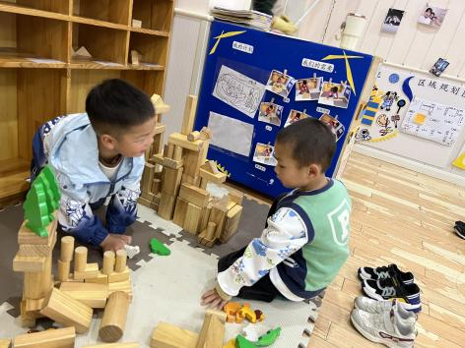 | 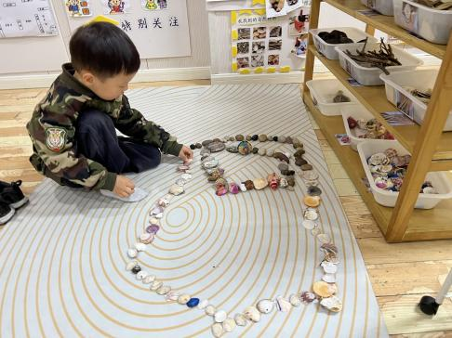
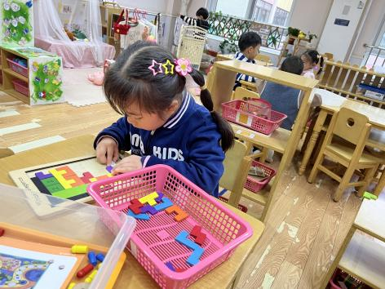 | 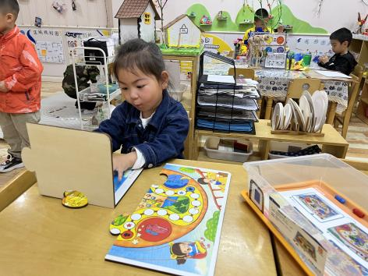
在积木建构区，孙瀚哲、邱梓安在用积木搭城堡。

在自然材料拼搭区，霍学辰用小石头拼了一个小花园，可真有趣呀！

在益智区，何清墨在玩俄罗斯方块游戏，用各种图案拼在了一起；马多艺在玩奇妙的旅行游戏。

※集体活动篇

今天我们开展的集体活动是语言活动《鸭子骑车记》，《鸭子骑车记》情节有趣、形象鲜明，充满戏剧性和趣味性，带给小班幼儿欣赏，不仅能引起孩子的情感共鸣，激励表达，而且更重要的是能让孩子感受快乐，让勇气和信心进驻幼儿的心田。

※温馨提示篇
★春天是传染病高发季，提醒家长注意帮孩子及时修剪指甲，注意个人卫生，做好传染病预防措施。
★今天下雨天气，家长们来接孩子的时候路上注意安全哦！

